玉川村マイナンバーカード企業向け出張申請受付実施計画書

玉川村では、令和３年１１月から「出張申請受付方式」によるマイナンバーカードの申請受付を実施します。本村職員が企業を訪問し、持参したタブレット端末機を使用し申請用の顔写真撮影（無料）を行い、申請書の記入からオンラインでの申請完了まで一括した支援を実施します。後日カード交付は企業にて行い、申請者本人の身分証明書（運転免許証など）を確認したうえで交付いたします。カード交付当日に受取ができない方は、本人限定受取郵便にて送付いたします。

１ 対象団体
玉川村内に事業所等を置く企業

２ 受付期間
令和３年１１月１５日（月）から令和４年２月２８日（月）まで

３ 実施日時
令和３年９月６日（月）から令和４年３月３１日（木）までの
平日午前１０時から午後３時までの間で実施日時を調整（年末年始を除く）

４ 申込条件
申込の際は、以下の点を承諾のうえ、実施希望日の２週間前までに申請申込書（別紙１）を提出（電子メール、郵送）すること。
【企業】
（１）申請希望者が２名以上いること。
（２）申請希望者の住所・氏名・生年月日を記入した申請者一覧（別紙２）を事前に提出できること。
（３）申請企業が会場及び机・椅子等の申請に必要な備品を準備できること。
（４）駐車場の用意ができること。
（５）受付当日の申請者の案内・誘導を企業側で行うこと。
（６）次に関する周知・広報活動を企業側で行うこと。
①実施日時 ②会場 ③申請時に持参する書類
④出張申請受付時に交付申請が可能な人の条件（次の【申請希望者】の申込条件参照）

【申請希望者】
（１）玉川村に住民登録があること。
（２）申請日から約３ケ月以内に転出予定がないこと
（３）すでにマイナンバーカードの交付申請を行っていないこと。
（４）申請日当日、会場に来ることができること。

５ 必要書類
（１）マイナンバーカードの通知カード（返納となります）
（２）通知カード紛失届（紛失された方のみ）
（３）暗証番号設定依頼書
（４）申請者の本人確認書類（原本）
Ａから１点またはＢから２点。有効期限内で住所や氏名が現在の情報のものに限ります。
Ａ | 運転免許証、運転経歴証明書、旅券、身体障害者手帳、精神障害者保健福祉手帳、療育手帳、在留カード、特別永住者証明書 など
Ｂ | 健康保険証、年金手帳、年金証書、介護保険被保険者証、医療受給者証、  社員証、学生証 など
（５）住民基本台帳カード（プラスチック製）（お持ちの方のみ）
※⑵、⑶、（⑵は該当する方のみ）については、必ず事前に記入してください。
※国の事務処理要領に基づき、必要な書類は玉川村で回収し、適切に保管します。

６ 留意事項
申請多数の場合は、実施までに時間を要する場合があります。

７ カード交付
カード申請後、一か月ほどで役場にカードが届きます。その後、役場職員がカード交付
の日時の確認をするお電話をいたします。日程の調整後、ご希望の日時に役場職員が企業に訪問し、カードを交付します。交付の際には、本人確認書類をお持ちください。

【申請から交付までの流れ】
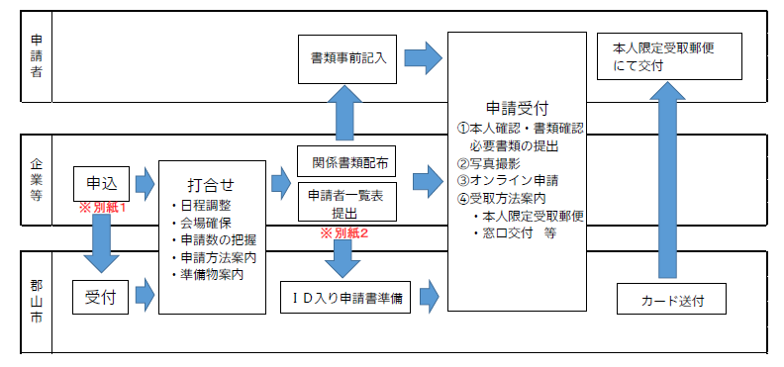
企業で役場職員が直接手渡しでカード交付

出張カード交付
玉川村
※本人限定受取郵便とは、本人のみが受け取ることができる郵便です。郵便局から連絡が届くので本人確認書類を提示し、ご自宅または郵便窓口で受け取ります。旧姓・旧住所が記載されている場合は、更新が必要です。転送不可郵便で送付するため、郵便局の転送サービスを利用している場合、受け取ることができません。

